Hva er det som gjør et produkt miljøtilpasset?

*I dag har nok de fleste skjønt verdien av bærekraft og av at produktene vi produserer og bruker, påvirker klima og miljø minst mulig. Men hva er det egentlig som avgjør hvor bærekraftig et produkt er? I smøremiddelbransjen finnes det i dag ingen standard for hva som kan klassifiseres som et bærekraftig produkt, men dette er noe FUCHS ønsker å endre.*

Når man skal gjennomføre en miljøvurdering av et produkt, er det lett å se seg blind på produksjonsleddet, men dette spørsmålet er mye mer komplisert enn som så. Dette har blitt tydelig for oss under arbeidet med å analysere vår egen virksomhet. Et eksempel er miljøeffektivitetsanalysen vi har gjort av hele livssyklusen for tre av dagens mest brukte hydraulikkvæsker. Resultatet av analysen viser at svaret noen ganger er helt annerledes enn man trodde ...

De tre hydraulikkvæskene som ble testet – Standard monograde, Standard multigrade og Premium multigrade – var alle basert på mineralolje. Etter **8000 timers bruk i en beltegravemaskin** ble de nøye undersøkt.

**Ulike resultater med ulike perspektiver**

Det er langt fra bare lavt CO2-utslipp som teller når det gjelder hvor bærekraftig produktet er. Det er selvsagt flere aspekter som spiller inn, men hvis vi ser på hvilket klimaavtrykk de ulike produktene gir, ser vi noe interessant. Resultatene er svært forskjellige avhengig av om vi tar utgangspunkt i *produksjonsfasen* eller *bruksfasen*.

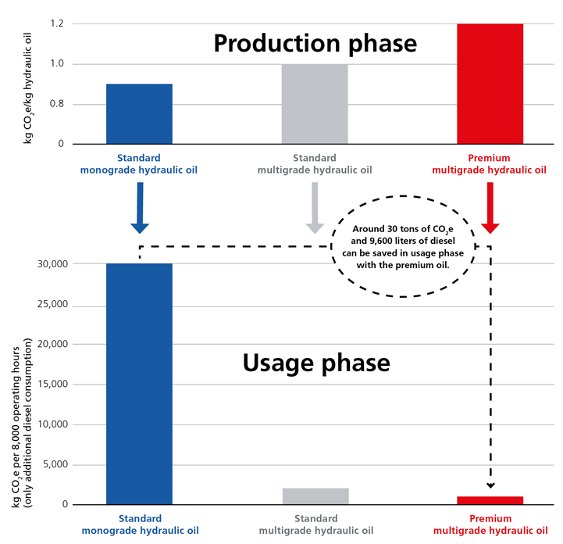

I produksjonsfasen er det Standard monograde som har klart lavest CO2-utslipp, fordi den har en enklere produksjonsprosess der selve produksjonen knapt gir utslipp i det hele tatt. Til sammenligning er produksjonen av den mer komplekse og høykvalitative hydraulikkvæsken Premium multigrade langt mer energikrevende. Men hva skjer når vi setter gravemaskinen i arbeid? Jo, da blir resultatene snudd på hodet.

**Både miljøgevinster og penger å spare**

Den **minst** bærekraftige hydraulikkvæsken i produksjonsfasen viste seg altså å være den klart **mest** bærekraftige når man så på helheten. De høykvalitative (Premium multigrade) hydraulikkvæskene gir både mindre friksjon og økt pumpeeffekt i bruksfasen (sammenlignet med et Standard monograde-produkt), noe som igjen reduserer drivstofforbruket og øker levetiden på både hydraulikkvæske og maskin.

Resultatene viser at den høykvalitative hydraulikkvæsken gir **en dieselbesparelse på cirka 9600 liter** i en bruksfase på 8000 driftstimer. Dette tilsvarer ikke bare en CO₂-ekvivalent på cirka 30 tonn, det innebærer også en reduksjon i dieselkostnader på cirka 128 000 kroner! Samtidig viste den forbedrede levetiden **at også forbruket av hydraulikkvæske sank** betydelig i løpet av de 8000 driftstimene, fra 1600 liter (Standard monograde) til 400 liter (Premium multigrade), pluss at vedlikeholdsintervallene kunne forlenges.

Dette er tall som taler for seg selv. Økologisk og økonomisk. Det kan rett og slett være mye å hente på å undersøke hvilken løsning som er mest bærekraftig for deg. I [denne artikkelen](https://www.fuchs.com/group/magazine/en/topics/detail/what-makes-a-product-environmentally-friendly/) kan du lese en grundigere beskrivelse av miljøeffektivitetsanalysen.

**En ny måte å se ting på**

Resultatene fra denne studien bør føre til at mange i bransjen begynner å tenke annerledes. At et produkt kan være bedre for miljøet totalt sett, selv om det gir større CO2-utslipp under produksjonen, er en dreining fra den vanlige tenkemåten.

Vi håper at studiene våre kan gi opphav til nye tanker om hvilke aspekter man bør ta hensyn til når man skal vurdere hva som kan klassifiseres som et bærekraftig produkt. Ambisjonen er å sette en ny EU-standard og oppnå at hele bransjen begynner å tenke nytt.

Vil du vite mer om hvordan vi jobber med bærekraft, kan jeg tipse om bloggen [Med bærekraft i sikte](https://www.fuchs.com/no/no/produkter/vaare-tjenester/blogg/med-baerekraft-i-sikte/).

Generelle tips og råd for en mer bærekraftig bruk av smøremidler finner du [her](https://www.fuchs.com/no/no/selskap/baerekraft/hva-kan-vi-hjelpe-deg-med/), og du er velkommen til å [kontakte oss](https://www.fuchs.com/no/no/selskap/om-fuchs-norge/kontakt-oss/) hvis du har spørsmål.

Morten Herregården